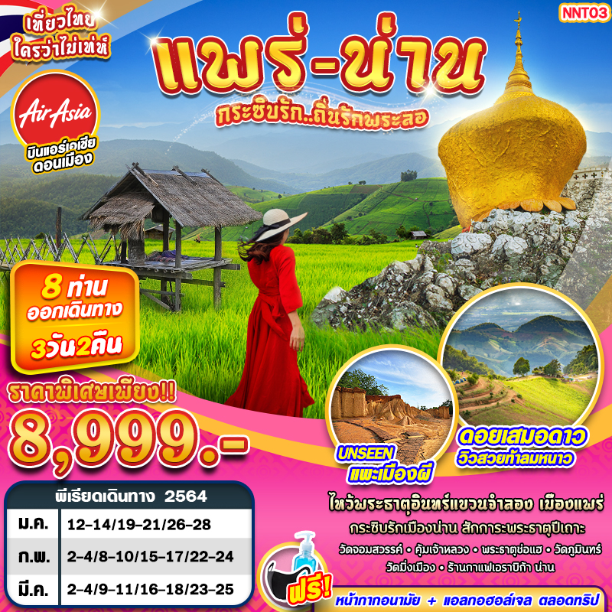

บินด้วยสายการบินไทยแอร์เอเชีย (FD) : ขึ้นเครื่องที่ท่าอากาศยานดอนเมือง (DMK)
FD3554 | DMK(ดอนเมือง) – NNT(น่านนคร) | 07.30 – 08.50
FD3557 | NNT(น่านนคร) – DMK(ดอนเมือง) | 16.55 – 18.05
** สัมภาระสามารถถือขึ้นเครื่องได้ไม่เกิน 7 กิโลกรัม ราคานี้ไม่รวมสัมภาระโหลดใต้ท้องเครื่อง **
**อาจจะมีการเปลี่ยนแปลงไฟล์ทขึ้นอยู่กับสายการบิน**
DAY 1 กรุงเทพฯ (ดอนเมือง) – ท่าอากาศยานน่านนคร – จังหวัดแพร่ – วนอุทยานแพะเมืองผี – คุ้มเจ้าหลวงเมืองแพร่ – พระธาตุอินทร์แขวน – วัดพระธาตุช่อแฮ (-/L/D)

04.30 คณะพร้อมกัน ณ ท่าอากาศยานดอนเมือง ชั้น 3 เคาน์เตอร์สายการบินไทยแอร์เอเชีย โดยมีเจ้าหน้าที่ของบริษัทฯ คอยให้การต้อนรับ อำนวยความสะดวกในการลงทะเบียนเพื่อรับหน้ากากอนามัยแบบผ้า และมัคคุเทศก์คอยให้คำแนะนำมาตราการการป้องกัน COVID-19 ก่อนออกเดินทาง
*กรุณาเผื่อเวลาในการเดินทางมายังสนามบิน เนื่องจากต้องใช้เวลาในการเช็คอิน สายการบินจะปิดให้ทำการเช็คอินก่อนเวลาบินประมาณ 1 ชั่วโมง*
07.30 ออกเดินทางสู่ ท่าอากาศยานน่านนคร จังหวัดน่าน โดยสายการบินไทยแอร์เอเชีย เที่ยวบินที่ FD3554 ใช้เวลาเดินทางประมาณ 1 ชั่วโมง 15 นาที
**ขอสงวนสิทธิ์ในการเปลี่ยนแปลงไฟล์ทบินและสายการบิน**
**อาจจะมีการเปลี่ยนแปลงไฟล์ทขึ้นอยู่กับสายการบิน**
**ไม่รวมน้ำหนักกระเป๋าสำหรับโหลดใต้ท้องเครื่อง ท่านสามารถซื้อน้ำหนักกระเป๋าหรืออัพที่นั่งได้ก่อนเดินทาง 72 ชั่วโมง (มีค่าใช้จ่าย) แต่สามารถถือขึ้นเครื่องบินได้น้ำหนักไม่เกิน 7 กิโลกรัม**
08.50 เดินทางถึง ท่าอากาศยานน่านนคร จังหวัดน่าน เตรียมตัวออกเดินทาง โดยจะมีรถตู้ VIP คันละ 8-9 ที่นั่ง คอยให้บริการอยู่ในสนามบิน
(พ่นฆ่าเชื้อยานพาหนะ และตรวจเช็คอุณหภูมิพนักงานคบขับรถก่อนการเดินทาง)
-------------------- หลังจากทุกท่านรับสัมภาระ และทำธุระส่วนตัวเรียบร้อยแล้ว ---------------------------
นำทุกท่านเดินทางสู่ วนอุทยานแพะเมืองผี ตั้งอยู่ที่จังหวัดแพร่ เกิดจากสภาพภูมิประเทศซึ่งเป็นดิน และหินทรายถูกกัดเซาะตามธรรมชาติเป็นรูปร่างลักษณะต่างๆ แพะแปลว่า ป่าละเมาะ เมืองผีแปลว่า เงียบเหงา ได้มีการประกาศจัดตั้งเป็นวนอุทยาน เมื่อวันที่ 4 มีนาคม 2524 มีเนื้อที่ 167 ไร่ เป็นสถานที่มีความสวยงามด้าน ธรณีวิทยา หน้าผา เสาดิน และเส้นทางศึกษาธรรมชาติวนอุทยานแพะเมืองผี จัดทำเส้นทางศึกษา ธรรมชาติไว้บริการนักเรียน นักศึกษา และนักท่องเที่ยวทั่วไป ได้เข้ามาศึกษาสภาพป่า ลักษณะทางธรณีวิทยา เพื่อเป็นการส่งเสริม ให้เกิดความรู้ และความเข้าใจเกี่ยวกับสภาพพื้นที่วนอุทยานมากยิ่งขึ้น
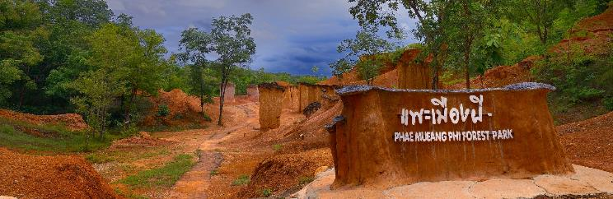
เที่ยง รับประทานอาหาร เมนูพิเศษ!! ขนมจีนน้ำเงี้ยว
จากนั้นเดินทางไปยัง คุ้มเจ้าหลวงเมืองแพร่ สถานที่เก่าแก่โบราณนับร้อยปีที่อยู่คู่เมืองแพร่มายาวนาน เป็นอาคารที่ทรงคุณค่า ด้วยความโดดเด่นของสถาปัตยกรรมที่มีรูปทรงเป็นแบบสถาปัตยกรรมไทยผสมยุโรป หรือที่มักได้ยินกันว่า “ทรงขนมปังขิง” ซึ่งเป็นที่นิยมในสมัยรัชกาลที่ 5 เริ่มสร้างในปี พ.ศ.2435 โดยเจ้าหลวงพิริยะเทพวงศ์ เจ้าเมืองแพร่องค์สุดท้าย สร้างโดยช่างฝีมือชาวจีนที่มีชื่อเสียงมากในสมัยนั้น เป็นอาคาร 2 ชั้น มีความสง่างาม ประดับด้วยไม้แกะฉลุสลักลวดลายอย่างประณีตสวยงาม เมื่อเข้าไปภายในอาคารจะเห็นถึงความโอ่โถง หรูหรา มีประตูหน้าต่างทั้งหมด 72 บาน โดยประตูแต่ละบานจะมีชื่อเรียกที่ไม่เหมือนกัน นิยมตั้งชื่อให้เป็นสิริมงคลดังเช่น ประตูตองคำใต้
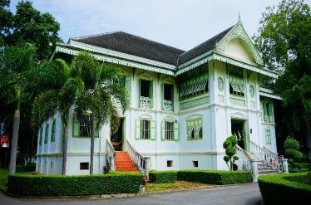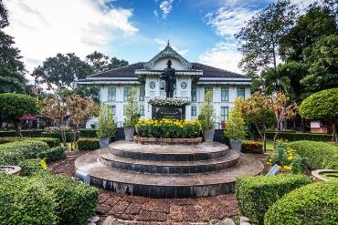
นำทุกท่านสักการะ พระธาตุอินทร์แขวนจำลอง ตั้งอยู่ที่ศูนย์ปฏิบัติธรรมมหาโพธิวงศาจริยาราม พุทธอุทยานดอยผาสวรรค์ เฉลิมพระเกียรติ ร.9 อ.เมือง จ.แพร่ ห่างจากตัวจังหวัดประมาณ 25 กิโลเมตร เป็นพระธาตุประจำปีเกิด ปีจอนอกจากจะได้สักการบูชา พระธาตุอินทร์แขวนจำลองแล้ว ยังจะได้สัมผัสองค์พระผุดที่ใหญ่ที่สุดในประเทศไทย และวัดนี้ ยังตั้งอยู่ท่ามกลางขุนเขา ธรรมชาติ ที่เป็นแหล่งโอโซนติดอันดับ 7 ของประเทศไทย มาไหว้พระขอพรแล้ว ยัง จะได้สูดอากาศชั้นดี ช่วยชาร์จพลังชีวิต ภายใน พุทธอุทยานมีเดินทางขึ้นไปนมัสการ พระธาตุอินทร์แขวน ประมาณ 200 เมตร เป็นขั้นบันไดและบางช่วงเป็นทางซีเมนต์ มีสิ่งศักดิ์สิทธิ์
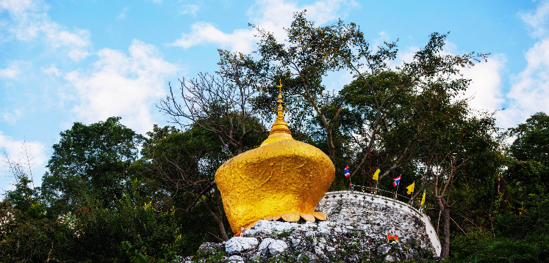
นำทุกท่านเดินทางไปยัง วัดพระธาตุช่อแฮ เป็นวัดศักดิ์สิทธิ์ เก่าแก่ คู่บ้าน คู่เมืองจังหวัดแพร่และเป็นวัดพระธาตุประจำปีเกิดของผู้ที่เกิดปีขาล บุคคลใดที่มา เที่ยวจังหวัดแพร่แล้วจะต้องมานมัสการพระธาตุช่อแฮ เพื่อเป็นศิริมงคลกับตนเอง จนมีคำกล่าวว่า ถ้ามาเที่ยวจังหวัดแพร่ แต่ไม่ได้มา นมัสการพระธาตุช่อแฮเหมือนไม่ได้มาจังหวัดแพร่ เป็นวัดที่ตั้งอยู่เนินเขาเตี้ยสูงประมาณ 28 เมตร
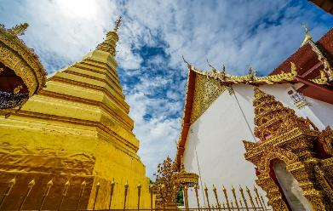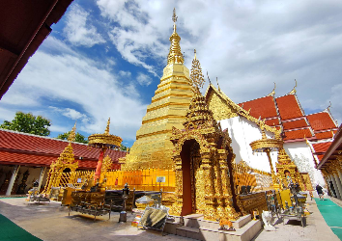
ค่ำ รับประทานอาหาร ณ ร้านอาหาร
นำทุกท่านเข้าสู่ที่พัก โรงแรมแพร่นครา หรือเทียบเท่า

DAY 2 วัดจอมสวรรค์ – บ้านทุ่งโฮ้ง – จังหวัดน่าน – อุทยานแห่งชาติศรีน่าน (ดอยเสมอดาว) - ถนนคนเดิน (B/L/-)
เช้า รับประทานอาหาร ณ ห้องอาหารของโรงแรม
นำทุกท่านเดินทางสู่ วัดจอมสวรรค์ วัดเก่าแก่โบราณมีเอกลักษณ์เฉพาะที่โดดเด่น มากมายไปด้วยศิลปวัตถุและโบราณวัตถุที่สวยงามและทรงคุณค่า สันนิษฐานว่าสร้างขึ้นในสมัยรัชกาลที่ 5 โดยสร้างขึ้นด้วยแรงศรัทธาของชาวไทใหญ่ ซึ่งเดิมมีถิ่นฐานอยู่ในประเทศพม่า และเดินทางมาค้าขายที่เมืองแพร่ วัดจอมสวรรค์ เป็นรูปแบบสถาปัตยกรรมศิลปะไทใหญ่ ตัวอารามเป็นทั้งโบสถ์ วิหารและกุฏิ มีหลังคาเล็กใหญ่ลดหลั่นกันไป ตัวอาคารสร้างด้วยไม้สักทั้งหลัง ภายในตกแต่งอย่างบรรจงวิจิตรงดงาม เสาไม้มีทั้งลงรักปิดทองและประดับกระจกสีงดงามด้วยลวดลายแบบไทใหญ่ ลวดลายเพดานตกแต่งด้วยกระจกสีต่างๆ
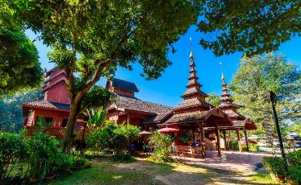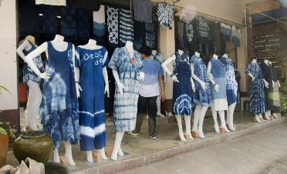
จากนั้นเดินทางไปยัง บ้านทุ่งโฮ้ง แหล่งช๊อปปิ้งสินค้าพื้นเมืองหม้อฮ่อม ผ้าย้อมพื้นเมืองสีกรมท่าที่แสดงถึงความเป็นเอกลักษณ์ของชาวเมืองแพร่ ที่โด่งดังไปทั่วประเทศ จนมีคำกล่าวว่า “ใครมาเมืองแพร่ต้องซื้อ หม้อห้อม” บ้านทุ่งโฮ่ง ตั้งอยู่ในตัวอำเภอเมืองแพร่ ถือได้ว่าเป็นแหล่งผลิตที่ใหญ่และมีชื่อเสียงที่สุด มีร้านขายเสื้อผ้าหม้อฮ่อมตั้งอยู่เป็นจำนวนมาก
เที่ยง รับประทานอาหาร ณ ร้านอาหาร
นำท่านเดินทางสู่ อุทยานแห่งชาติศรีน่าน หรือ ดอยเสมอดาว เป็นพื้นที่ที่มีลานกว้างโค้งไปตามสันเขาเหมาะสำหรับการพักผ่อนชมพระอาทิตย์ขึ้นและพระอาทิตย์ตกในเวลาเดียวกัน และยังสามารถ ชมทะเลหมอกในยามเช้า ชมดาวและแสงไฟจากตัวอำเภอนาน้อยในยามค้ำคืนได้อย่างสวยงาม
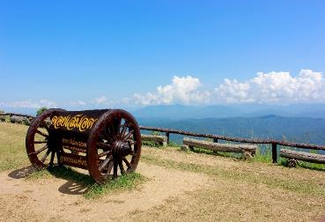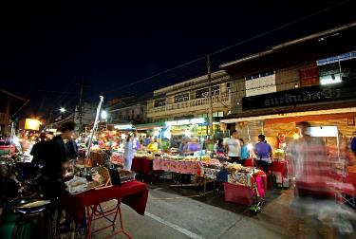 เที่ยวชม ถนนคนเดินเมืองน่าน ถนนแห่งนี้ตั้งอยู่ข้างๆ วัดภูมินทร์ จุดเริ่มต้นจะอยู่บริเวณสี่แยกวัดพระธาตุช้างค้ำ บนถนนผากอง ระหว่างลานข่วงเมือง หน้าศูนย์บริการนักท่องเที่ยว ไปถึงสามแยกถนนจัทรประโชติ (เปิดให้บริการเฉพาะวันศุกร์ – อาทิตย์ เท่านั้น หากไม่เปิดจะพาท่านไปอิสระที่ตลาดโต้รุ้ง)
อิสระอาหาร เพื่อความสะดวกในการเดินทางท่องเที่ยว
นำทุกท่านเข้าสู่ที่พัก โรงแรมวินเฮาท์ หรือเทียบเท่า

DAY 3 พระบรมธาตุแช่แห้ง – วัดมิ่งเมือง – วัดภูมินทร์ - ซุ้มลีลาวดี - ร้านกาแฟอาราบีกา - ท่าอากาศยานน่านนคร – กรุงเทพฯ(ดอนเมือง) (B/L/-)
เช้า รับประทานอาหาร ณ ห้องอาหารของโรงแรม
นำท่านเดินทางสู่ พระบรมธาตุแช่แห้ง เป็นศิลปะการก่อสร้าง ที่มีความวิจิตรงดงาม อีกแห่งหนึ่ง ของภาคเหนือ ที่เป็นศิลปะ การก่อสร้าง ที่ได้รับอิทธิพล การก่อสร้างมาจากเจดีย์พระธาตุหริภุณไชย โดยมีลักษณะโดยรอบๆ ของ องค์พระธาตุ คือจะมี การบุรอบองค์ ด้วยทองจังโกในส่วน ของทางเดิน ขึ้นสู่องค์พระธาตุนั้น จะเป็นตัวพญานาค หน้าบันเหนือประตูทางเข้าลักษณะของการปั้น จะเป็นลายนาคเกี้ยวที่เป็น เอกลักษณ์เฉพาะของ ช่างฝีมือและของ ศิลปะ ของจังหวัดน่านโดยแท้จริง ชาวเมืองล้านนามีความเชื่อกัน ว่าการ ได้เดินทางไปสักการบูชากราบไหว้นมัสการองค์พระธาตุแซ่แห้ง หรือชาวล้านนาจะเรียกกันว่า การชูธาตุ แล้วนั้นจะทำได้รับ อานิสงค์อย่างแรงกล้า ทำให้ชีวิตอยู่ดี มีสุข ปราศจากโรคภัยต่างๆ หน้าที่การงานเจริญก้าวหน้า เป็นต้น
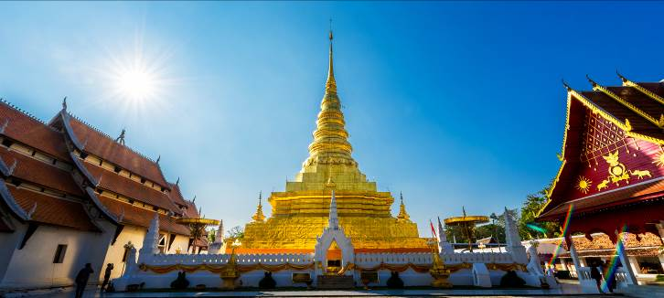
ท่านเดินทางสู่ วัดมิ่งเมือง ตั้งอยู่ที่ถนนสุริยพงศ์ เป็นที่ประดิษฐานเสาหลักเมืองของจังหวัดน่าน ประวัติของวัดมิ่งเมือง คือ เดิมเป็นวัดร้าง มีเสาหลักเมืองที่เป็นท่อนซุงขนาดใหญ่สองคนโอบ พบที่ซากวิหาร ในราวปี 2400 เจ้าอนันตวรฤทธิเดช เจ้าครองนครน่านสถาปนาวัด ใหม่ ตั้งชื่อว่า วัดมิ่งเมือง ตามชื่อที่เรียกเสาหลักเมืองว่า เสามิ่งเมือง ต่อมาปี 2527ได้มีการรื้อถอนและสร้างอุโบสถหลังใหม่เป็น แบบล้านนาร่วมสมัยแบบในปัจจุบัน
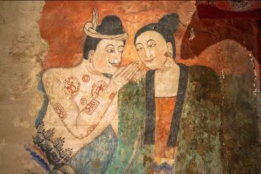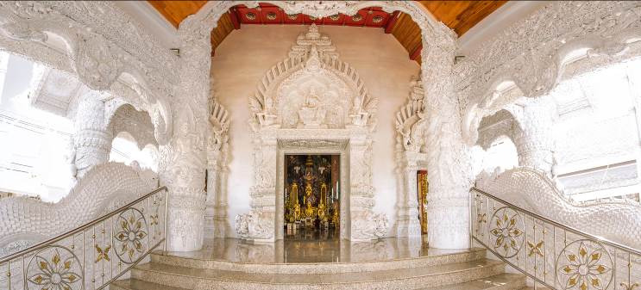
จากนั้นเดินทางไป วัดภูมินทร์ เดิมมีชื่อว่า “วัดพรหมมินทร์” จุดเด่นของวัดนี้คือ "พระอุโบสถจตุรมุข” สถาปัตยกรรมอันโดดเด่นด้วยเอกลักษณ์เฉพาะ ที่รวมเอาโบสถ์ วิหาร และเจดีย์ ไว้ในอาคารเดียวกัน ในลักษณะการจำลองแผนภูมิจักรวาลตามความเชื่อแห่งพุทธศาสนา โดยมีพระประธานจตุรทิศปางมารวิชัย 4 องค์ หันหน้าออกสู่ประตูทั้ง 4 ทิศ ประดิษฐ์ฐานอยู่ภายใน มีเรื่องเล่ากันว่า หากใครจะไปกราบขอพรพระจตุรทิศ ให้พยายามสังเกตหน้าองค์พระ 1 ในทั้งสี่ทิศ ซึ่งจะมีอยู่เพียงทิศเดียวเท่านั้น ที่หน้าองค์พระประธานจะมีลักษณะยิ้มแย้มมากกว่าทั้ง 3 ทิศที่เหลือ ก็ให้กราบขอพรยังทิศนั้นแล้วจะได้สมปรารถนาตามที่ตั้งใจ ภาพจิตกรรมฝาผนังที่โดดเด่นเป็นพิเศษในวัดภูมินทร์แห่งนี้ก็คือ ภาพ “กระซิบบันลือโลก” หรือภาพ “ปู่ม่าน ย่าม่าน” ซึ่งเป็นคำเรียกชายผู้หญิงชาวไทลื้อสมัยโบราณ ในลักษณะกระซิบสนทนากัน
เที่ยง รับประทานอาหาร ณ ร้านอาหาร
จากนั้น นำท่านถ่ายภาพ ซุ้มต้นลีลาวดี หน้าพิพิธภัณฑสถานแห่งชาติน่าน ที่ขึ้นเป็นแถวเรียงรายแผ่ขยายกิ่งก้านโค้ง โน้มเอียงเข้าหากันกลายเป็นอุโมงค์ต้นไม้ยิ่งใหญ่สวยงาม เรียกได้ว่าเป็นซิกเนอเจอร์อีก 1 จุดของ จังหวัดน่าน
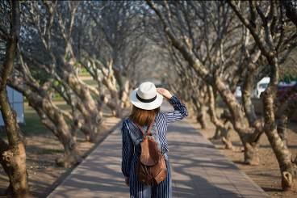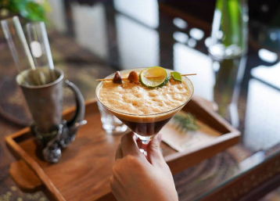
จากนั้นพาทุกท่านดื่มด่ำกับ กาแฟอาราบีก้า ERABICA COFFEE สายพันธุ์อาราบิก้าแท้ 100% จาก จังหวัดน่าน บนความสูงที่เหมาะสมทำให้เมล็ดกาแฟเก็บสะสมแร่ธาตุอาหารได้เป็นอย่างดี เพื่อให้ทุกคนรู้ว่า…"กาแฟน่าน...ก็อร่อยไม่แพ้ใคร"
ได้เวลาอันสมควร นำท่านเดินทางสู่ ท่าอากาศยานน่านนคร จังหวัดน่าน
16.55 เดินทางสู่ท่าอากาศยานดอนเมือง โดยสายการบินไทยแอร์เอเชีย เที่ยวบินที่ FD3557
**ขอสงวนสิทธิ์ในการเปลี่ยนแปลงไฟล์ทบินและสายการบิน**
**อาจจะมีการเปลี่ยนแปลงไฟล์ทขึ้นอยู่กับสายการบิน**
**ไม่รวมน้ำหนักกระเป๋าสำหรับโหลดใต้ท้องเครื่อง ท่านสามารถซื้อน้ำหนักกระเป๋าหรืออัพที่นั่งได้ก่อนเดินทาง 72 ชั่วโมง (มีค่าใช้จ่าย) แต่สามารถถือขึ้นเครื่องบินได้น้ำหนักไม่เกิน 7 กิโลกรัม**
18.05 เดินทางถึง ท่าอากาศยานดอนเมือง โดยสวัสดิภาพ พร้อมความประทับใจ
*****************************************************************************
อัตราค่าบริการ
วันที่เดินทาง | ราคาผู้ใหญ่ | พักเดี่ยว
12 – 14 มกราคม 2564 | 8,999 | 1,500
19 – 21 มกราคม 2564 | 8,999 | 1,500
26 – 28 มกราคม 2564 | 8,999 | 1,500
02 – 04 กุมภาพันธ์ 2564 | 8,999 | 1,500
08 – 10 กุมภาพันธ์ 2564 | 8,999 | 1,500
15 – 17 กุมภาพันธ์ 2564 | 8,999 | 1,500
22 – 24 กุมภาพันธ์ 2564 | 8,999 | 1,500
02 – 04 มีนาคม 2564 | 8,999 | 1,500
09 – 11 มีนาคม 2564 | 8,999 | 1,500
16 – 18 มีนาคม 2564 | 8,999 | 1,500
23 – 25 มีนาคม 2564 | 8,999 | 1,500

**ไม่มีราคาเด็ก ราคานี้ไม่รวมค่าทิป**
**ราคาเด็กอายุไม่ถึง 2 ปี ณ วันเดินทางกลับ (INFANT) ท่านละ 2,000 บาท ** (ไม่มีที่นั่งบนเครื่องบิน)**
**โปรแกรมนี้เป็นโปรแกรมพิเศษ ขอเก็บสำเนาบัตรประชาชนเพื่อทำการออกตั๋วเลย**
บริษัทขอสงวนสิทธิ์ในการเปลี่ยนสายการบิน ในเวลาใกล้เคียงกัน

เอกสารประกอบการเดินทาง
- สำเนาบัตรประชาชน ใช้สำหรับการออกตั๋วและทำประกันการเดินทาง กรณีที่ท่านเดินทางเป็นครอบครัว (หลายท่าน) กรุณาแจ้งรายนามคู่นอนกับเจ้าหน้าที่ให้ทราบ
***** รบกวนส่งพร้อมกับหลักฐานการชำระเงิน *****

ข้อสำคัญ
- ทิปคนขับรถและมัคคุเทศก์ท่านละ 300 บาท
- ถ้าหากมีผู้เดินทางต่ำกว่า 8 คน ทางบริษัทของสงวนสิทธิ์ในการยกเลิกการเดินทาง โดยจะแจ้งให้ทราบล่วงหน้า 7 วันก่อนการเดินทาง

อัตราค่าบริการนี้รวม
- ค่าบัตรโดยสารโดยเครื่องบิน (ตั๋ว) ไป และ กลับพร้อมคณะ ชั้นประหยัด (ECONOMY CLASS) รวมถึงค่าภาษีสนามบินและค่าภาษีน้ำมันทุกแห่ง กรณีต้องการอัพเกรด UPGRADE หรือ เปลี่ยนแปลงบัตรโดยสาร ไม่ว่าเที่ยวใด เที่ยวหนึ่ง กรุณาติดต่อเจ้าหน้าที่เป็นกรณีพิเศษ
- กระเป๋าโหลดใต้ท้องเครื่อง ตามอัตราค่าบริการของสายการบิน
- กระเป๋าถือขึ้นเครื่อง (CARRY ON) คนละ 1 ใบ ใบละไม่เกิน 7 กก.
- รถตู้ปรับอากาศ VIP (นำเที่ยวตามรายการ)
- บริการน้ำดื่ม 1 ขวด/วัน
- ค่าเข้าชมสถานที่ตามที่ระบุในโปรแกรมท่องเที่ยว
- มัคคุเทศก์นำเที่ยวตลอดการเดินทาง
- ค่าประกันอุบัติเหตุการเดินทางตามกรมธรรม์ ค่ารักษาพยาบาลวงเงินท่านละ 500,000 บาท หรือกรณีเสียชีวิต วงเงินท่านละ 1,000,000 บาท ตามเงื่อนไขของบริษัทประกันภัย ซึ่งไม่รวมประกันสุขภาพ
- ค่าอาหาร ตามรายการที่ระบุในโปรแกรมการเดินทาง
- ค่าโรงแรมที่พักระดับมาตรฐานตามรายการที่ระบุ (พัก 2-3 ท่าน ต่อ ห้อง) ในกรณีมีงานเทรดแฟร์ การแข่งขันกีฬา หรือ กิจกรรมอื่นๆ ที่ทำให้โรงแรมตามรายการที่ระบุเต็ม ทางบริษัทขอสงวนสิทธิ์ในการปรับเปลี่ยนโรงแรมที่พัก ไปเป็นเมืองใกล้เคียงแทน อ้างอิงมาตรฐานคุณภาพและความเหมาะสมเดิม โดยคำนึงถึงประโยชน์ของลูกค้าเป็นสำคัญ

อัตราค่าบริการนี้ ไม่รวม
- ค่ามินิบาร์ในห้องพัก(ถ้ามี) และค่าใช้จ่ายส่วนตัว นอกเหนือจากที่ระบุในรายการ
- ค่าอาหารสำหรับท่านที่ทานเจ มังสวิรัติ หรืออาหารสำหรับมุสลิม
- ค่าธรรมเนียมการเข้าชมสถานที่ของชาวต่างชาติที่เพิ่มเติมตามการจ่ายจริง
- ค่าธรรมเนียมในกรณีที่กระเป๋าสัมภาระที่มีน้ำหนักเกินกว่าที่สายการบินนั้นๆกำหนดหรือสัมภาระใหญ่เกินขนาดมาตรฐาน
- ค่าธรรมเนียมการจองที่นั่งบนเครื่องบินตามความต้องการเป็นกรณีพิเศษหากสามารถทำได้ ทั้งนี้ขึ้นอยู่กับสายการบิน และ รุ่นของเครื่องบินแต่ละไฟล์ทที่ใช้บิน ซึ่งอาจเปลี่ยนแปลงได้อยู่ที่สายการบินเป็นผู้กำหนด
- ค่าภาษีน้ำมัน ที่สายการบินเรียกเก็บเพิ่ม ภายหลังจากทางบริษัทฯได้ออกตั๋วเครื่องบินไปแล้ว
- VAT 7% และภาษีหัก ณ ที่จ่าย 3%
- ทิปคนขับรถและมัคคุเทศก์ท่านละ 300 บาท

เงื่อนไขการจอง
- มัดจำท่านละ 4,000 บาท หลังจากส่งเอกสารการยืนยันการจอง 1 วัน เช่น ท่านจองวันนี้ กรุณาชำระเงินมัดจำในวันถัดไป ก่อนเวลา 16.00 น. มิเช่นนั้นจะถือว่าท่านได้ทำการยกเลิกการจองโดยอัตโนมัติหากไม่ได้รับยอดเงินตามเวลาที่กำหนด และหากท่านมีความประสงค์จะต้องเดินทางในพีเรียดเดิม ท่านจำเป็นต้องทำจองเข้ามาใหม่ นั่นหมายถึงว่า กรณีที่มีคิวรอ (WAITING LIST) ก็จะให้สิทธิ์ไปตามระบบ ตามลำดับ เนื่องจากทุกพีเรียดมีที่นั่งจำกัด
- ยกเว้นโปรแกรมราคาพิเศษ ทางบริษัทขอสงวนสิทธิ์เรียกเก็บค่าบริการ เต็มจำนวน เท่านั้น
- กรุณาชำระค่าทัวร์ส่วนที่เหลืออย่างน้อย 20 วัน ก่อนออกเดินทาง หากท่านไม่ชำระภายในระยะเวลาที่ที่บริษัทกำหนด ทางบริษัทจะถือว่าท่านสละสิทธิ์ยกเลิกการเดินทาง และ ขอสงวนสิทธิ์ไม่สามารถคืนเงินมัดจำให้ท่านได้ ไม่ว่าส่วนใดส่วนหนึ่งก็ตาม

เงื่อนไขการยกเลิก และ เปลี่ยนแปลงการเดินทาง
- ยกเลิกก่อนการเดินทางตั้งแต่ 30 วันขึ้นไป คืนเงินค่าทัวร์โดยหักค่าใช้จ่ายที่เกิดขึ้นจริง
- ยกเลิกก่อนการเดินทาง 15-29 วัน ยึดเงิน 50% จากค่าทัวร์ และเก็บค่าใช้จ่ายที่เกิดขึ้นจริง(ถ้ามี)
- ยกเลิกก่อนการเดินทางน้อยกว่า 15วัน ขอสงวนสิทธิ์ยึดเงินเต็มจำนวน
- กรณีมีเหตุยกเลิกทัวร์ โดยไม่ใช่ความผิดของบริษัททัวร์ คืนเงินค่าทัวร์โดยหักค่าใช้จ่ายที่เกิดขึ้นจริง(ถ้ามี)
- ค่าใช้จ่ายที่เกิดขึ้นจริง เช่น ค่ามัดจำตั๋วเครื่องบิน โรงแรม และค่าใช้จ่ายจำเป็นอื่นๆ

หมายเหตุ
- โปรแกรมอาจมีการเปลี่ยนแปลงได้ตามความเหมาะสม อันเนื่องจากฤดูกาล สภาพภูมิอากาศ เหตุการณ์ทางการเมือง สภาพการจราจร สถานที่ท่องเที่ยวปิดให้บริการ เป็นต้น โดยไม่แจ้งให้ทราบล่วงหน้า โดยส่วนนี้ทางบริษัทจะคำนึงถึงประโยชน์ของลูกค้าเป็นสำคัญ หากกรณีที่จำเป็นจะต้องมีค่าใช้จ่ายเพิ่ม ทางบริษัทจะแจ้งให้ทราบล่วงหน้า
- กรณีที่ท่านเป็นอิสลาม ไม่ทานเนื้อสัตว์ หรือ แพ้อาหารบางประเภท กรุณาแจ้งเจ้าหน้าที่เป็นกรณีพิเศษ
- บริษัทฯ จะไม่รับผิดชอบค่าเสียหายในเหตุการณ์ที่เกิดจากยานพาหนะ การยกเลิกเที่ยวบิน การล่าช้าของสายการบิน ภัยธรรมชาติ การเมือง จราจล ประท้วง คำสั่งของเจ้าหน้าที่รัฐ และอื่นๆ ที่อยู่นอกเหนือการควบคุมของทางบริษัท
- เมื่อท่านออกเดินทางไปกับคณะแล้ว ท่านงดใช้บริการใดบริการหนึ่ง หรือไม่เดินทางพร้อมคณะ ถือว่าท่านสละสิทธิ์ ไม่สามารถเรียกร้องค่าบริการคืนได้ ไม่ว่ากรณีใดๆ ทั้งสิ้น
- มัคคุเทศก์ พนักงาน และตัวแทนบริษัทฯ ไม่มีอำนาจในการตัดสินใจหรือให้คำสัญญาใดๆ ทั้งสิ้นแทน บริษัทฯนอกจากมีเอกสารลงนามโดยผู้มีอำนาจของบริษัทฯกำกับเท่านั้นกรณีต้องการเปลี่ยนแปลงพีเรียดวันเดินทาง (เลื่อนวันเดินทาง) ทางบริษัทขอสงวนสิทธิ์ในการหักค่าใช้จ่ายการดำเนินการต่างๆ ที่เกิดขึ้นจริงสำหรับการดำเนินการจองครั้งแรก ตามจำนวนครั้งที่เปลี่ยนแปลง ไม่ว่ากรณีใดๆทั้งสิ้น
- ทางบริษัทขอสงวนสิทธิ์ในการงดออกเดินทาง หรือ เลื่อนการเดินทางไปในพีเรียดวันอื่นๆ โดยทางบริษัทฯ จะแจ้งให้ท่านทราบล่วงหน้าเพื่อวางแผนการเดินทางใหม่อีกครั้ง ทั้งนี้ ก่อนคอนเฟิร์มลางาน กรุณาติดต่อเจ้าหน้าที่เพื่อทำการยืนยันทุกครั้งหากท่านลางานแล้วไม่สามารถเปลี่ยนแปลงได้
- กรณีที่ท่านต้องออกบัตรโดยสารภายใน (ตั๋วภายในประเทศ เช่น ตั๋วเครื่องบิน , ตั๋วรถทัวร์ , ตั๋วรถไฟ) กรุณาติดต่อสอบถามเพื่อยืนยันกับเจ้าหน้าที่ก่อนทุกครั้ง และควรจองบัตรโดยสารภายในที่สามารถเลื่อนวันและเวลาเดินทางได้ เพราะมีบางกรณีที่สายการบินอาจมีการปรับเปลี่ยนไฟล์ทบิน หรือ เวลาบิน โดยไม่แจ้งให้ทราบล่วงหน้า ทั้งนี้ขึ้นอยู่กับฤดูกาล สภาพภูมิกาศ และ ตารางบินของท่าอากาศยานเป็นสำคัญเท่านั้น สิ่งสำคัญ กรณีที่โปรแกรมมีการบินภายใน ทางบริษัทจะเป็นผู้ออกบัตรโดยสารให้และท่านจำเป็นต้องมาถึงสนามบินเพื่อเช็คอินก่อนเครื่องบิน อย่างน้อย 3 ชั่วโมง โดยในส่วนนี้หากเกิดความเสียหายใดๆบริษัทขอสงวนสิทธิ์ในการไม่รับผิดชอบค่าใช้จ่ายที่เกิดขึ้นใดๆทั้งสิ้น
- กรณีผู้เดินทางต้องการความช่วยเหลือเป็นพิเศษ อาทิเช่น ใช้วีลแชร์ (WHEEL CHAIR) กรุณาแจ้งบริษัทฯ อย่างน้อย 7 วันก่อนการเดินทาง หรือตั้งแต่ที่ท่านเริ่มจองทัวร์ กรณีที่โปรแกรมมีการบินภายใน ทางสายการบินอาจจะเรียกค่าใช้จ่ายเพิ่มเติม ทางบริษัทของสงวนสิทธิ์ในการเรียกเก็บค่าใช้จ่ายตามจริงที่เกิดขึ้นกับผู้เดินทาง
- กรณีที่โปรแกรมมีที่พัก ทางบริษัทจะจัดที่นอนเป็นลักษณะ 2 เตียงหรือ 3 เตียง ทางบริษัทไม่มีนโยบายจัดคู่นอนให้กับลูกค้าที่ไม่รู้จักกันมาก่อน เช่น กรณีที่ท่านเดินทาง 1 ท่าน จำเป็นต้องชำระค่าห้องพักเดี่ยวตามที่ระบุ
- บริษัทขอสงวนสิทธิ์ ในการไม่รับผิดชอบใดๆทั้งสิ้น หากเกิดสิ่งของสูญหายระหว่างการเดินทาง ไม่ว่ากรณีใดๆก็ตาม และ ขอสงวนสิทธิ์ในการเรียกเก็บค่าใช้จ่ายตามจริง กรณีท่านลืมสิ่งของไว้ที่โรงแรมและจำเป็นต้องส่งมายังจุดหมายปลายทางตามที่ท่านต้องการ
- รายการนี้เป็นเพียงข้อเสนอที่ต้องได้รับการยืนยันจากบริษัทฯอีกครั้งหนึ่ง ร้านอาหารที่ระบุในโปรแกรมอาจจะมีการเปลี่ยนแปลงเนื่องจากร้านอาหารปิดทำการชั่วคราว หรือ กรณีที่โปรแกรมมีที่พัก บริษัทขอสงวนสิทธิ์ในการเปลี่ยนแปลงโรงแรม กรณีที่โรงแรมอาจจะมีปัญหาไม่สามารถเข้าพักได้ โดยจะจัดโรงแรมในระดับใกล้เคียงกัน
- กรณีที่ออกบัตรโดยสาร (ตั๋ว) เรียบร้อยแล้ว มีรายละเอียดส่วนใดผิด ทางบริษัทขอสงวนสิทธิ์ในการรับผิดชอบไม่ว่าส่วนใดส่วนหนึ่ง หากท่านไม่ดำเนินการส่งสำเนาหน้าแรกของหนังสือเดินทางให้ทางบริษัทเพื่อใช้ในการออกบัตรโดยสาร
- หลังจากท่านชำระค่าทัวร์ครบตามจำนวนเรียบร้อยแล้ว ทางบริษัทจะนำส่งใบนัดหมายและเตรียมตัวการเดินทางให้ท่านอย่างน้อย 3 หรือ 5 วัน ก่อนออกเดินทาง
- อัตราทัวร์นี้ เป็นอัตราสำหรับบัตรโดยสารเครื่องบินแบบหมู่คณะ (ตั๋วกรุ๊ป) ท่านจะไม่สามารถเลื่อนไฟล์ท วัน ไป หรือ กลับส่วนใดได้ จำเป็นจะต้องไป และ กลับ ตามกำหนดการเท่านั้น หากต้องการเปลี่ยนแปลงกรุณาติดต่อเจ้าหน้าที่เป็นกรณีพิเศษ
- สำหรับลูกค้าที่เดินทาง 3 ท่าน และ ต้องการพักห้องสำหรับ 3 ท่าน อาจมีค่าใช้จ่ายเพิ่มเติมได้ในบางกรณี ขึ้นอยู่กับโรงแรมที่คณะนั้นๆพักว่ามีห้องรอบรับสำหรับ 3 ท่าน หรือ (TRIPLE ROOM) หรือไม่ กรณีไม่มี ท่านจำเป็นจะต้องชำระค่าใช้จ่ายเพิ่ม (พักเดี่ยว) ตามจริง ยกเว้นเด็กที่มีอายุต่ำกว่า 12 ปี ณ วันเดินทางกลับ
- เกี่ยวกับที่นั่งบนเครื่องบิน เนื่องจากบัตรโดยสาร (ตั๋ว) เป็นลักษณะของคณะ (กรุ๊ป อัตราพิเศษ) สายการบิน ขอสงวนสิทธิ์ในการเลือกที่นั่งบนเครื่องบิน กรณีลูกค้าเดินทางด้วยกัน กรุณาเช็คอินพร้อมกัน และ สายการบินจะพยายามที่สุดให้ท่านได้นั่งด้วยกัน หรือ ใกล้กันให้มากที่สุด
- ขอสงวนสิทธิ์การเก็บค่าน้ำมันและภาษีสนามบินทุกแห่งเพิ่ม หากสายการบินมีการปรับขึ้นก่อนวันเดินทาง

**เมื่อท่านชำระเงินค่าทัวร์ให้กับทางบริษัทฯ แล้วทางบริษัทฯ จะถือว่าท่านได้ยอมรับเงื่อนไขข้อตกลงทั้งหมดนี้แล้ว**
** ขอขอบพระคุณทุกท่าน ที่มอบความไว้วางใจ ให้เราบริการ **

